様式84

調剤基本料の施設基準に係る届出書添付書類

１ 当該保険薬局における調剤基本料の区分  （いずれかに○） | （ ） |  | 調剤基本料１
 | （ ） |  | 調剤基本料２
 | （ ） |  | 調剤基本料３－イ
 | （ ） |  | 調剤基本料３－ロ
 | （ ） |  | 特別調剤基本料（「区分番号00」の「注２」）
２ 届出の区分（該当する項目の□に「レ」を記入する）
□新規指定に伴う新規届出（遡及指定が認められる場合を除く）
指定日（ 年 月 日）
□新規指定に伴う届出（遡及指定が認められる場合）
□調剤基本料の区分変更に伴う届出
□その他 （ ）
３ 病院との不動産取引等があることその他の特別な関係の有無
（特別な関係を有する病院名： ）
ア 病院との不動産の賃貸借取引 |  |  |  |  | □ある □ない
イ 病院が譲り渡した不動産の利用 |  |  |  |  | □ある □ない
ウ 保険薬局が所有する設備の貸与 |  |  |  |  | □ある □ない
エ 病院による開局時期の指定 |  |  |  |  | □ある □ない
４ 所属するグループ名とグループ内の1月当たりの処方箋受付回数の合計 |  | 所属するグループ名（ ）
1月当たりの処方箋受付回数の合計（①）
（ 回）
５ 特定の保険医療機関と不動産の賃貸借取引の有無（いずれかに「レ」を記入） |  |  |  | □ある □ない
６ 全処方箋の受付回数並びに主たる保険医療機関に係るものの受付回数及びその割合
期間： 年 月 ～ 年 月 （ ヶ月間②）
ア 全処方箋受付回数（③） |  |  |  |  |  | 回
イ アのうち、主たる医療機関に係る処方箋受付回数（④） |  |  |  |  |  | 回
ウ 主たる保険医療機関名
エ 集中率（％）（⑤） |  |  |  |  |  | ％
オ 当該保険薬局と同一建物内にある保険医療機関数（⑥） |  |  |  |  |  | 施設
カ ⑥に該当する保険医療機関の処方箋受付回数の合計（⑦） |  |  |  |  |  | 回

キ 同一グループに属する他の保険薬局で、主たる保険医療機関が同一の保険薬局数（⑧） | 施設
ク ⑧に回答する保険薬局における主たる保険医療機関に係る処方箋受付回数の合計（⑨） | 回
ケ ④と⑨を合計した処方箋受付回数（⑩） | 回
７ 調剤基本料の注１ただし書きへの該当の有無  （医療資源の少ない地域に所在する保険薬局） | □あり  （様式87の２の添付必要）  □なし

（参考）調剤基本料の注３の減算への該当性
８ 前年4月１日から9月末日までの妥結率（⑪） | ％
９ 妥結率、単品単価契約率及び一律値引き契約に係る状況等の報告の有無 | □あり  □なし
10 薬剤師のかかりつけ機能に係る基本的な業務を行っていない薬局への該当の有無 | □あり  □なし
11 調剤基本料の注３の減算への該当の有無 | □あり  □なし

（参考）調剤基本料の注６の減算への該当性（③が［（②）月数×600］を超える場合のみ記載）
12 後発医薬品調剤割合が20%以下である（処方箋受付状況を踏まえやむを得ない場合を除く）への該当の有無 | □あり  □なし
13 後発医薬品調剤割合に係る報告の有無 | □あり  □なし
14 調剤基本料の注６の減算への該当の有無 | □あり  □なし

（参考）薬剤服用歴管理指導料の特例への該当性
15 薬剤服用歴管理指導料の特例への該当の有無 | □あり  □なし

※調剤基本料の区分については、以下に基づき判定し、該当する区分に○をつける。ただし、実績が判定されるまではそれぞれの項目について、該当しないものとして取り扱う。

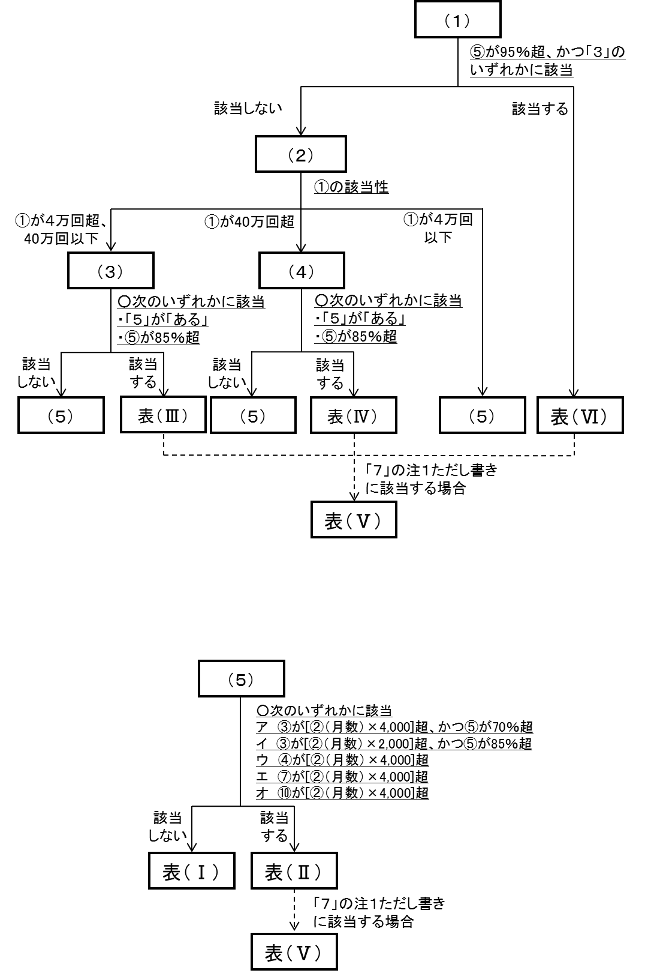
- (⑤)が95％を超え、「３」のいずれかひとつに「レ」が記入されている →表中（Ⅵ）へ
該当しない →（２）へ

- （①）が４万回を超え、40万回以下の場合 →（３）へ
（①）が40万回を超えている →（４）へ
該当しない →（５）へ

- 次のいずれかに該当する →表中（Ⅲ）へ
ア 「５」の「ある」に「レ」が記入されている
イ (⑤)が85％を超えている
該当しない →（５）へ

- 次のいずれかに該当する →表中（Ⅳ）へ
ア 「５」の「ある」に「レ」が記入されている
イ (⑤)が85％を超えている
該当しない →（５）へ

- 次のいずれかに該当する →表中（Ⅱ）へ
ア (③)が［(②)（月数）×4,000］を超えており、かつ、(⑤)が70％を超えている
イ (③)が［(②)（月数）×2,000］を超えており、かつ、(⑤)が85％を超えている
ウ (④)が［(②)（月数）×4,000］を超えている
エ (⑦)が［(②)（月数）×4,000］を超えている
オ (⑩)が［(②)（月数）×4,000］を超えている
該当しない → 表中（Ⅰ）へ

- 表中（Ⅱ）～（Ⅳ）又は（Ⅵ）に該当した場合で「７」の注１ただし書きに該当する
→ 表中（Ⅴ）へ

(Ⅰ) | 調剤基本料１
(Ⅱ) | 調剤基本料２
(Ⅲ) | 調剤基本料３－イ
(Ⅳ) | 調剤基本料３－ロ
(Ⅴ) | 調剤基本料１（注１ただし書き）
(Ⅵ) | 特別調剤基本料

［添付の必要がある資料］
「３」の特別な関係にある病院名と「６」の主たる保険医療機関名が同一であり、⑤が95%を超える保険薬局については、以下の資料を添付する。
１ 保険薬局が利用している不動産の登記簿の写し
２ 保険薬局が、保険医療機関と不動産取引、保険薬局の設備の貸与その他の契約を締結している場合には、当該契約書の写し（保険医療機関の公募要項が存在する場合は当該公募要項を含む。）等の当該契約内容が分かる資料
３ 保険薬局が、病院に会議室等の設備を貸与している場合には、その貸与に係る状況が分かる資料

［記載上の注意］
１ 「２」については、新規指定（遡及指定が認められる場合を除く。）の場合は、指定日の属する月の翌月から３ヶ月間の実績から、調剤基本料の区分が変更になる場合は届出が必要になることに注意する。
２ 「２」については、「その他」に「レ」を記入した場合は、理由を記載する。
３ 「２」については、平成30年度改定に伴う届出の場合は、「その他」に「レ」を記入し、「平成30年度改定に伴う届出」と記載する。
４ 「３」については、病院である保険医療機関所有の不動産については、不動産登記簿の記載により、次のとおり判断する。その他については、特掲診療料の施設基準等及びその届出に関する手続きの取扱いについて（平成30年３月５日保医発0305第３号 以下、「特掲診療料施設基準通知」という。）の別添１第90の（２）から（６）までにより判断する。
ア 病院である保険医療機関が所有する不動産を利用して開局している場合には、「病院と不動産の賃貸借」を「あり」とする。
イ 平成28年10月以降に病院である保険医療機関が譲り渡した不動産を利用して開局している保険薬局においては、「病院が譲り渡した不動産を利用して開局」を「あり」とする。
５ 「４」については、グループ内で統一したグループ名を記載すること。また、１月当たりの処方箋受付回数の合計は、当年２月末時点でグループに属している保険薬局の③／②の値（小数点以下は四捨五入）を合計した値を記載すること。なお、グループに所属していない保険薬局の場合はグループ名に「なし」と記載する。
６ 「５」については、特掲診療料施設基準通知の別添１第88の１（９）により判断する。
７ 「６」については、処方箋の受付回数は次の処方箋を除いた受付回数を記載する。
ア 時間外加算、休日加算若しくは深夜加算又は夜間・休日等加算を算定した処方箋
イ 在宅患者訪問薬剤管理指導料、在宅患者緊急訪問薬剤管理指導料又は在宅患者緊急時等共同指導料の基となる調剤に係る処方箋
ウ 居宅療養管理指導費又は介護予防居宅療養管理指導費の基となる調剤に係る処方箋
８ ⑤については、同一グループの保険薬局の勤務者及びその家族の処方箋を除外した上で、④/③にて算出する。
９ ⑥について、主たる保険医療機関が同一建物内にある場合は、当該保険医療機関を含めた数を記載する。また、⑦については、④を含めて記載する。
10 「７」については、注１ただし書きに該当する保険薬局の場合においては、「あり」に「レ」を記入する。また、様式87の２を添付する。
11 「８」については、前年11月末までに地方厚生（支）局長に報告した妥結率を記載する。なお、新規指定に伴い妥結率の報告が不要とされている場合は、その旨を枠内に記載する。
12 「９」については、前年11月末までの地方厚生（支）局長への報告の有無を記載する。ただし、平成31年３月31日までの間は空欄で差し支えない。
13 「11」については、「８」が50％以下、「９」が「なし」又は「10」が「あり」のいずれかの場合に「あり」とする。
14 「13」については、特掲診療料施設基準通知の第３の４に規定する毎年７月１日現在での届出書の記載事項についての報告と併せて後発医薬品調剤割合を報告している場合に「あり」とする。
15 「15」について、該当する保険薬局又は直近３ヶ月間の薬剤服用歴管理指導料の実績により該当しなくなった保険薬局は、当該保険薬局における６月以内に再度処方箋を持参した患者における手帳の持参割合に係る資料を添付すること。

